Hjemmetrening voksen
Program 1
20 sekunder på 10 sekunder av. 4x av hver øvelse før du går videre til neste.
- Armhevinger
- Hoppende utfall
- Situps
- Mountain climber
- Halve burpees.

Program 2
5 runder
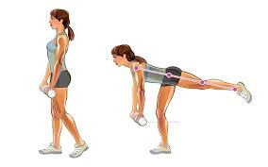
15 Knebøy
Figur 1 Ett beins markløft
10 Burpees
10 Armhevinger
10+ 10 Bulgarske utfall
10+10 Roterende planke
10+ 10 Ett beins markløft

Program 3
20 min amrap - fullfør så mange runder du klarer på 20 minutter.
5 armhevinger
10 situps
15 burpees
20 knebøy

